Додаток 1
Кубик для дебрифінгу
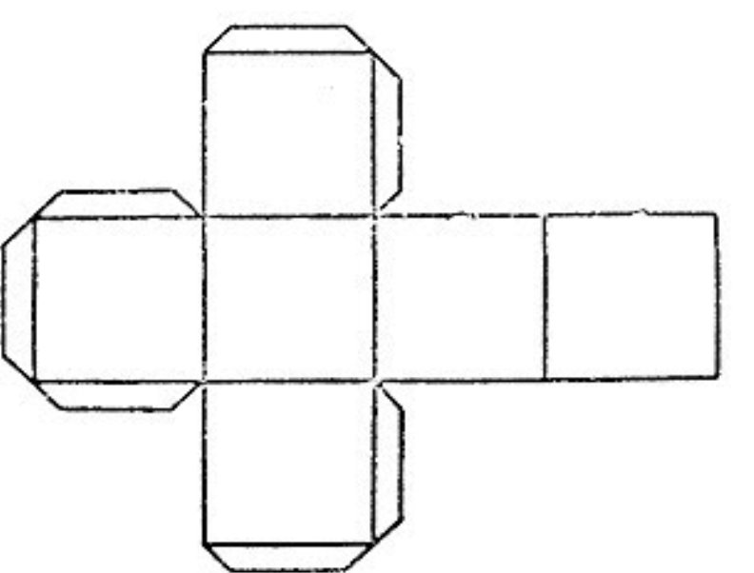

Додаток 2
Картки для об'єднання учнів та учениць у групи (за кількістю дітей у класі)

схід | захід | північ | південь
схід | захід | північ | південь
схід | захід | північ | південь
схід | захід | північ | південь
схід | захід | північ | південь

Додаток3
Завдання для груп

Завдання 1
Позначте маркером на карті місцезнаходження позиції противника для успішної роботи українських ППО
Що ми знаємо про позицію ворога?
- знаходяться від північно-західної околиці дубового лісу на північний захід на 250 м;
- на південь від шосе на 250 м;
- на схід від річки Білої на 1500м;
- на південний захід від західної околиці с. Дубовець на 1000м.

Завдання 2*
Знайдіть на топографічній карті синю мітку (довільно ставить вчитель). Це і є схрон ворога. Допоможіть нашим військовим добратись швидко до схрону і взяти ворога в полон. Зробити опис. Рухаємось зі сторони c. Вербове.

Додаток 4